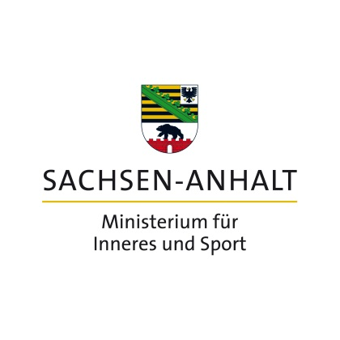

Liebe Sportlerinnen und Sportler,
der Minister für Inneres und Sport wird am 26. November 2020 im Rahmen einer Ehrungsveranstaltung nun schon zum achten Mal Sportlerinnen und Sportler mit besonderen Leistungen auszeichnen. Die Auszeichnungen sollen in folgenden Kategorien vorgenommen werden:
- Sportler/-in mit längster aktiver Zeit
Diese Person geht seit langer Zeit und bis heute ihrem Sport in einem Verein nach. Die Sportart ist hiervon unabhängig.
- Aktiv mit Handicap
Diese/-r Sportler/-in ist mit Handicap sportlich aktiv, ob erfolgreich im Wettkampfbetrieb oder als Freizeitaktivität.
- Für sich und andere aktiv
Diese/-r Sportler/-in denkt nicht nur an ihre/seine eigene sportliche Leistung, sondern unterstützt auch andere Sportler/-innen. Ob dies beim Training, in Wettkämpfen oder im Alltag geschieht, ist unerheblich.
- Jüngste/-r erfolgreiche/-r Teilnehmer/-in
Diese/-r Sportler/-in muss nicht auf dem obersten Podestplatz gestanden haben. Sie/Er kann auch „lediglich“ eine außergewöhnlich gute Leistung für ihr/sein junges Alter erbracht haben.
- Mannschaft mit besonderer Courage
Diese Mannschaft zeichnet sich dadurch aus, etwas aktiv gegen Extremismus und/oder Gewalt zu unternehmen und/oder setzt sich für Integration oder Inklusion ein. Möglicherweise werden soziale Projekte unterstützt oder besondere Aktivitäten für Kinder und Jugendliche organisiert. Auch überaus faires sportliches Verhalten/Auftreten kann geehrt werden.

Kennen Sie jemanden aus Ihrem Sportverein oder Ihrer Sportorganisation, die/der Ihrer Meinung nach genau die/der Richtige wäre? Oder kennen Sie eine Mannschaft oder einen Verein, die/der sich besonders engagiert zeigt? Dann reichen Sie Ihre Vorschläge mit dem beigefügten Formular bis zum
15. Juli 2020
ein!
Die Auswahl erfolgt gemeinsam mit dem LandesSportBund Sachsen-Anhalt e. V.
Ansprechpartnerinnen: Petra Zöppelt oder Andrea Lorenz
Telefon: 0391-567 5482 oder 0391-567 5479
E-Mail: sportreferat@mi.sachsen-anhalt.de

Bitte beachten Sie bei der Übermittlung von Vorschlägen für die Ehrung die beigefügten Datenschutzhinweise sowie die Einwilligungserklärung. Bei Mannschaften brauchen die Einwilligungserklärungen erst nach erfolgter Auswahl eingeholt bzw. vorgelegt werden.

